**Listas del Primer Parcial Cálculo Aplicado**

**Alfredo Rangel Guzmán**

**Cálculo Aplicado 1CV9**

**José Emiliano Pérez Garduño**

Lista 3.9

1. Si V es el volumen de un cubo con arista x, y el cubo se expande a medida que transcurre el tiempo, exprese $\frac{dV}{dt}$ en términos de $\frac{dx}{dt}$.

|  |  |
| --- | --- |
| $$V=x^{3}$$ | $$\frac{dV}{dt}=3x^{2}\frac{dx}{dt}$$ |
| $$\frac{dx}{dt}=\frac{1}{3x^{2}}\frac{dV}{dt}$$ |

1. a) Si A es el área de un círculo cuyo radio es r, y el círculo se expande a medida que pasa el tiempo, exprese $\frac{dA}{dt}$ en términos de $\frac{dr}{dt}$.

|  |  |
| --- | --- |
| $$A=πr^{2}$$ | $$\frac{dA}{dt}=2πr\frac{dr}{dt}$$ |
| $$\frac{dr}{dt}=\frac{1}{2πr}\frac{dA}{dr}$$ |

b) Suponga que se derrama aceite de un depósito agrietado y que se extiende siguiendo una circular. Si el radio del derrame de aceite se incrementa con una rapidez constante de 1m/s, ¿qué tan rápido se incrementa el área del derrame cuando el radio es de 30 cm?

|  |  |
| --- | --- |
| $$\frac{dA}{dt}=1\frac{m}{s}$$ | $$A=πr^{2}$$ |
| $$\frac{dA}{dr}=2πr\frac{dr}{dt}$$ | $$\frac{dr}{dt}=\frac{1}{2πr}\left(\frac{dA}{dr}\right)$$ |
| $$\frac{dr}{dt}=\frac{1}{2πr} \left(1\frac{m}{s}\right)$$ | $$\frac{dr}{dt}=\frac{1}{60π}\frac{m}{s}$$ |

1. Cada lado de un cuadrado se incrementa a razón de 6m/s. ¿Con qué rapidez se incrementa el área del cuadrado cuando su área es de 16cm2?

|  |
| --- |
|  |
|  |
|  |
|  |

1. El largo de un rectángulo se incrementa a razón de 8 cm/s y el ancho a razón de 3 cm/s. Cuando el largo es 20 cm y el ancho es 10 cm, ¿qué tan rápido se incrementa el área del rectángulo?

|  |
| --- |
| $$A=xy;\frac{dx}{dt}=8\frac{cm}{s} ;\frac{dy}{dt}=3\frac{cm}{s}$$ |
| $$\frac{dA}{dt}=x\frac{dy}{dt}+y\frac{dx}{dt}$$ |
| $$\frac{dA}{dt}=20cm \left(3\frac{cm}{s}\right)+10 \left(8\frac{cm}{s}\right)$$ |
| $$\frac{dA}{dt}=60\frac{cm^{2}}{s}+80\frac{cm^{2}}{s}$$ |
| $$\frac{dA}{dt}=140\frac{cm^{2}}{s}$$ |

1. Un tanque cilíndrico con 5 m de radio se está llenando con agua a razón de 3 cm3/min. ¿Qué tan rápido se incrementa la altura de agua?

|  |
| --- |
| $$r=5m ;\frac{dr}{dt}=3\frac{cm^{3}}{min} ;V={πr}^{2}h$$ |
| $$\frac{dV}{dt}=πr^{2}\frac{dh}{dt}$$ |
| $$\frac{dh}{dt}=\frac{1}{πr^{2}}\frac{dV}{dt}$$ |
| $$\frac{dh}{dt}=\frac{1}{25π} \left(3\frac{cm^{3}}{min}\right)$$ |
| $$\frac{dh}{dt}=\frac{3}{25π}\frac{cm}{min}$$ |

1. El radio de una esfera se incrementa a razón de 4 mm/s. ¿Qué tan rápido se incrementa el volumen cuando el diámetro es de 80 mm?

|  |
| --- |
| $$v=\frac{4}{3}π r^{3} ;\frac{dr}{dt}=4\frac{mm}{s}$$ |
| $$\frac{dV}{dt}=4πr^{2}\frac{dr}{dt}$$ |
| $$\frac{dV}{dt}=4π {\left(40 mm\right)}^{2} (4mm)$$ |
| $$\frac{dV}{dt}=25,600\frac{mm^{3}}{s}$$ |

1. Suponga que $y=\sqrt{2x+1}$, donde x y $y$ son funciones de t.

a) Si dx/dt / 3, encuentre dy/dt cuando x = 4.

b) Si dy/dt / 5, encuentre dx/dt cuando x = 12.

|  |
| --- |
| $$y=\sqrt{2x+1} ;\frac{dy}{dt}=\frac{1}{2} {\left(2x+1\right)}^{-\frac{1}{2}} \left(2\right)\frac{dx}{dt} ;\frac{dx}{dt}=3 ;x=4$$ |
| $$\frac{dy}{dt}=\frac{3}{\sqrt{2x+1}}=\frac{3}{\sqrt{2\left(4\right)+1}}$$ |
| $$\frac{dy}{dt}=\frac{3}{\sqrt{9}}$$ |
| $$\frac{dy}{dt}=1$$ |
| $$y=\sqrt{2x+1} ; \frac{dy}{dt}=\frac{1}{2}{\left(2x+1\right)}^{-\frac{1}{2}} \left(2\right)\frac{dx}{dt} ;\frac{dy}{dt}=5 ;x=12$$ |
| $$5=\frac{\frac{dx}{dt}}{\sqrt{2\left(12\right)+1}}$$ |
| $$\frac{dx}{dt}=5\sqrt{25}$$ |
| $$\frac{dx}{dt}=25$$ |

1. Suponga que $4x^{2}+9y^{2}=36$, donde x y $y$ son funciones de t.
2. Si dy/dt = $\frac{1}{3}$, encuentre dx/dt cuando x = 2 y $y$ = $\frac{2}{3}√5$.
3. Si dx/dt = 3, encuentre dy/dt cuando x = -2 y $y$ = $\frac{2}{3}√5$.

|  |
| --- |
| $$4x^{2}+9y^{2}=36 ;8x\frac{dx}{dt}+18y\frac{dy}{dt}=0$$ |
| $$\frac{dx}{dt}=\frac{-18y\frac{dy}{dt}}{8x}$$ |
| $$\frac{dx}{dt}= -\frac{18\left(\frac{2}{3}\sqrt{5}\right)\left(\frac{1}{3}\right)}{8(2)}$$ |
| $$\frac{dx}{dt}=-\frac{\sqrt{5}}{4}$$ |
| $$\frac{dy}{dt}=-\frac{8x\frac{dx}{dt}}{18 y}$$ |
| $$\frac{dy}{dt}= -\frac{8\left(-2\right)\left(3\right)}{18 \left(\frac{2}{3}\sqrt{5}\right)}$$ |
| $$\frac{dy}{dt}=\frac{4}{\sqrt{5}}$$ |

1. Si $x^{2}+y^{2}+z^{2}=9$, dx/dt =5 y dy/dt = 4, encuentre dz/dt cuando

$\left(x,y,z\right)=\left(2,2,1\right)$.

|  |
| --- |
| $$2x\frac{dx}{dt}+2y\frac{dy}{dt}+2z\frac{dz}{dt}=0 ;\frac{dx}{dt}=5 ;\frac{dy}{dt}=4;$$ |
| $$2\left(2\right)\left(5\right)+2\left(2\right)\left(4\right)+2\left(1\right)\frac{dz}{dt}=0$$ |
| $$\frac{dz}{dt}=18$$ |

1. Una partícula se desplaza a lo largo de la hipérbola xy=8.

Cuando alcanza el punto (4, 2), la coordenada $y$ se incrementa con una rapidez de 3cm/s. ¿Qué tan rápido cambia la coordenada x del punto en movimiento en ese instante?

|  |
| --- |
| $$xy=8 ;\frac{dx}{dt}\left(y\right)+\left(x\right)\frac{dx}{dt}=0 ;\frac{dy}{dt}=3\frac{cm}{s};$$ |
| $$\frac{dx}{dt}=-\frac{y}{x}\frac{dy}{dt}$$ |
| $$\frac{dx}{dt}= -\frac{2}{4} (3\frac{cm}{s})$$ |
| $$\frac{dx}{dt}= -\frac{3}{2}\frac{cm}{s}$$ |

11-14

1. ¿Qué cantidades se conocen del problema?
2. ¿Qué cantidades se desconocen?
3. Trace un diagrama de la situación para cualquier tiempo t.
4. Plantee una ecuación que relacione las cantidades.
5. Termine de resolver el problema.
6. Un avión que vuela horizontalmente a una altitud de 1 milla y a una rapidez de 500 millas/h pasa directamente sobre una estación de radar. Calcule la rapidez con la que se incrementa la distancia desde el avión a la estación cuando éste se encuentra a 2 millas de la estación.

|  |
| --- |
| $$x^{2}+1=y^{2} ;x=\sqrt{3}$$ |
| $$2x\frac{dx}{dt}+0=2y\frac{dy}{dt}$$ |
| $$2\left(\sqrt{3}\right)\left(500\frac{mi}{h}\right)=2 \left(2\right)\frac{dy}{dt}$$ |
| $$\frac{dy}{dt}=250\sqrt{3}$$ |

1. Si una bola de nieve se derrite de tal modo que el área superficial disminuye a razón de 1cm2 / min, calcule la rapidez con la que disminuye el diámetro cuando éste es 10 cm.

|  |
| --- |
| $$V=\frac{4}{3}π r^{3} ;r=\left(\frac{D}{2}\right) ;\frac{dV}{dt}=1\frac{cm^{3}}{min}$$ |
| $$V=\frac{4}{3}π {\left(\frac{D}{2}\right)}^{2}$$ |
| $$V=\frac{4}{24} D^{3}π$$ |
| $$\frac{dV}{dt}=\frac{π}{6} \left(3D^{2}\right)\frac{dD}{dt}$$ |
| $$\frac{1cm^{3}}{min}=\frac{π}{2} {\left(10\right)}^{2}\frac{dD}{dt}$$ |
| $$1\frac{cm^{3}}{min}=50 π\frac{dD}{dt}$$ |
| $$\frac{1}{50π}\frac{cm^{3}}{min}=\frac{dD}{dt}$$ |

1. Una lámpara está instalada a lo alto de un poste de 15 pies de altura. Un hombre de 6 pies de estatura se aleja caminando desde el poste con una rapidez de 5 pies/s a lo largo de una trayectoria rectilínea. ¿Qué tan rápido se desplaza la punta de su sombra cuando el hombre está a 40 pies del poste?

|  |
| --- |
| $$y=15 ft;y^{'}=6 ft;\frac{dx}{dt}=5\frac{ft}{s} ;distancia=40 ft$$ |
| $$Usando triángulos semejantes obtenemos que la distancia entre$$ $$el hombre y el poste de la lámpara es de 24 ft y la distancia entre$$ $$el final de la sombra y el hombre es de 16 ft.$$ $$x^{2}+y^{2}=z^{2};donde x=40;y=15;z=distancia sombra$$ |
| $$z=42.72ft$$ |
| $$2x\frac{dx}{dt}+2y\frac{dy}{dt}=2z\frac{dz}{dt}$$ |
| $$2\left(40\right)\left(5\frac{ft}{s}\right)+0=2\left(42.72\right)\frac{dz}{dt}$$ |
| $$200\frac{ft}{s}=42.72\frac{dz}{dt}$$ |
| $$\frac{dz}{dt}=4.68\frac{ft}{s}$$ |

1. A mediodía, un barco A está a 150km al oeste del barco B. El barco A navega hacia el este a 35 km/h y el barco B navega hacia el norte a 25 km/h. ¿Qué tan rápido cambia la distancia entre los barcos a las 16:00?

|  |
| --- |
| $$x^{2}+y^{2}=z^{2} ;x=290km ;y=100km ;z=306.75km;$$ $$\frac{dx}{dt}=35\frac{km}{h} ;\frac{dy}{dt}=25\frac{km}{h}$$ |
| $$2x\frac{dx}{dt}+2y\frac{dy}{dt}=2z\frac{dz}{dt}$$ |
| $$2\left(290\right)\left(35\frac{km}{h}\right)+2\left(100\right)\left(25\frac{km}{h}\right)=2\left(306.75\right)\frac{dz}{dt}$$ |
| $$\frac{dz}{dt}=41.23\frac{km}{h}$$ |

1. Dos automóviles parten desde el mismo punto. Uno se dirige hacia el sur a 60 millas/h y el otro hacia el oeste a 25 millas/h. ¿Con qué rapidez se incrementa la distancia entre los automóviles dos horas después?

|  |
| --- |
| $$x^{2}+y^{2}=z^{2} ;x=50 mi;y=120mi;z=130;\frac{dx}{dt}=25\frac{mi}{h} ;$$ $$\frac{dy}{dt}=60\frac{mi}{h}$$ |
| $$2x\frac{dx}{dt}+2y\frac{dy}{dt}=2z\frac{dz}{dt}$$ |
| $$2 \left(50mi\right)\left(25\frac{mi}{h}\right)+2 \left(120\right)\left(60\frac{mi}{h}\right)=2\left(130\right)\frac{dz}{dt}$$ |
| $$\frac{dz}{dt}=65\frac{mi}{h}$$ |

1. Un foco sobre el piso ilumina una pared a 12 m de distancia. Si un hombre de 2 m de estatura camina desde el foco hacia el edificio a una rapidez de 1.6 m/s. ¿Qué tan rápido disminuye la longitud de su sombra sobre la pared cuando está a 4 m del edificio?

|  |
| --- |
| $$x^{2}+y^{2}=z^{2} ;x=12;y=6;z=\sqrt{180};\frac{dx}{dt}=1.6\frac{m}{s};\frac{dz}{dt}=0$$ |
| $$x\frac{dx}{dt}+y\frac{dy}{dt}=z\frac{dz}{dt}$$ |
| $$\left(12m\right)\left(\frac{1.6m}{s}\right)+\left(6\right)\frac{dy}{dt}=0$$ |
| $$\frac{dy}{dt}=-3.2\frac{m}{s}$$ |

1. Un hombre empieza a caminar hacia el norte a 4 pies/s desde un punto P. Cinco minutos más tarde, una mujer empieza a caminar hacia el sur a 5 pies/s desde un punto a 500 pies directo al este de P. ¿Con qué rapidez se están separando las personas 15 min después de que la mujer empezó a caminar?

|  |
| --- |
| |
|  |
|  |
|  |

1. Un diamante de béisbol es un cuadrado de 90 pies, por un lado. Un bateador golpea la pelota y corre hacia la primera base con una rapidez de 24 pies/s.
2. ¿Con qué rapidez decrece su distancia desde la segunda base cuando está a medio camino de la primera base?
3. ¿Con qué rapidez se incrementa su distancia desde la tercera base en el mismo momento?

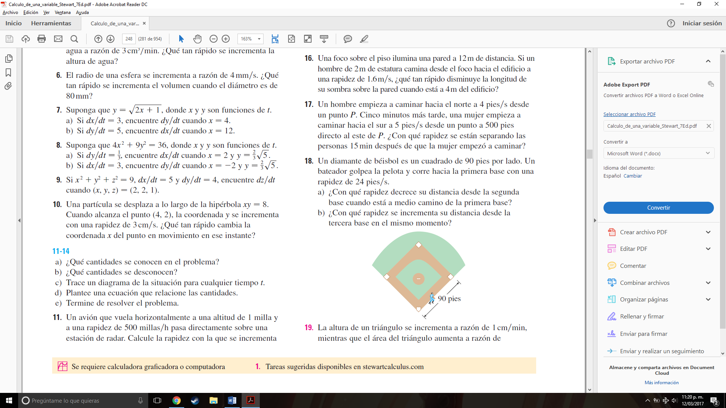

|  |
| --- |
| $$x^{2}+y^{2}=z^{2};x=45ft;y=90ft;z=45\sqrt{5}ft;\frac{dx}{dt}=24\frac{ft}{s};$$ $$\frac{dy}{dt}=0;$$ |
| $$x\frac{dx}{dt}+y\frac{dy}{dt}=z\frac{dz}{dt}$$ |
| $$\left(45ft\right)\left(24\frac{ft}{s}\right)+0=\left(45\sqrt{5}\right)\frac{dz}{dt}$$ |
| $\frac{dz}{dt}=-\frac{24}{\sqrt{5}}\frac{ft}{s}$ a) $\frac{dz}{dt}=\frac{24}{\sqrt{5}}\frac{ft}{s}$ b) |

1. La altura de un triángulo se incrementa a razón de 1 cm/min, mientras que el área del triángulo aumenta a razón de 2cm2 / min. ¿Con qué rapidez cambia la base del triángulo cuando la altura es de 10 cm y el área es de 100 cm2?

|  |
| --- |
|  |
|  |
|  |
|  |

1. Un bote se jala hacia un muelle mediante una soga unida a la proa y que pasa por una polea que se encuentra instalada en el muelle a 1 m más arriba que la proa del bote. Si la soga se jala a una rapidez de 1 m/s, ¿qué tan rápido se aproxima el bote al muelle cuando éste se encuentra a 8 m de éste?

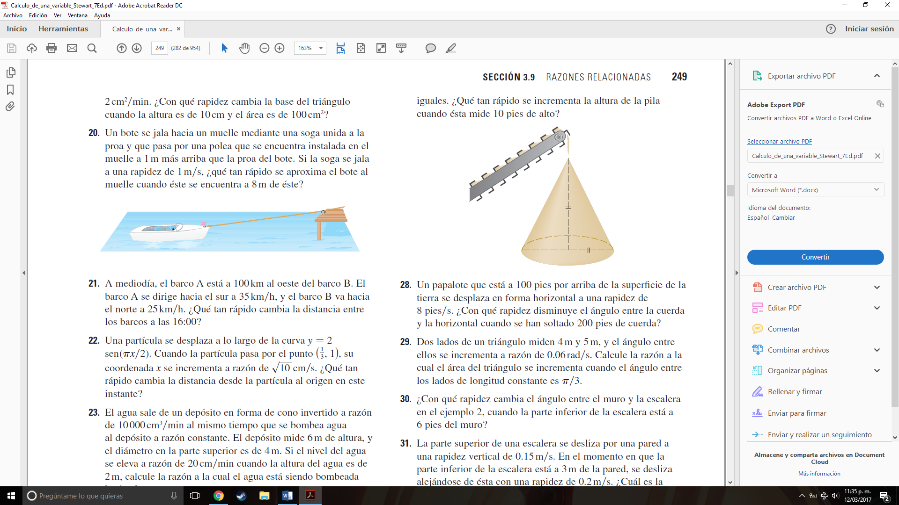

|  |
| --- |
| $$x^{2}+y^{2}=z^{2} ;x=8m ;y=1m;z=\sqrt{65} ;\frac{dy}{dt}=0;\frac{dz}{dt}=\frac{1m}{s}$$ |
| $$2x\frac{dx}{dt}+2y\frac{dy}{dt}=2z\frac{dz}{dt}$$ |
| $$2 \left(8m\right)\frac{dx}{dt}+0=2 \left(\sqrt{65}\right)(\frac{1m}{s})$$ |
| $$\frac{dx}{dt}=\frac{\sqrt{65}}{8}\frac{m}{s}$$ |

1. A mediodía, el barco A está a 100 km al oeste del barco B. El barco A se dirige hacia el sur a 35 km/h, y el barco B va hacia el norte a 25 km/h. ¿Qué tan rápido cambia la distancia entre los dos barcos a las 16:00?

|  |
| --- |
| |
|  |
|  |
|  |

1. Una partícula se desplaza a lo largo de la curva $y=2sen(\frac{πx}{2})$. Cuando la partícula pasa por el punto $(\frac{1}{3} , 1)$, su coordenada x se incrementa a razón de $\sqrt{10}$ cm/s. ¿Qué tan rápido cambia la distancia desde la partícula al origen en ese instante?

|  |
| --- |
| $$y=2sen\left(\frac{πx}{2}\right);x=\frac{1}{3};y=1;\frac{dx}{dt}=\sqrt{10}\frac{cm}{s};$$ |
| $$\frac{dy}{dt}=\frac{π\cos\left(\frac{πx}{2}\right)\frac{dx}{dt}}{}$$ |
| $$\frac{dy}{dt}=π\cos\left(\frac{π\left(\frac{1}{3}\right)}{2}\right) \left(\sqrt{10}\right)\frac{cm}{s}$$ |
| $$\frac{dy}{dt}=\frac{π\sqrt{10}}{2}\frac{cm}{s}$$ |

1. El agua sale de un depósito en forma de cono invertido a razón de 10,000 cm3/min al mismo tiempo que se bombea agua al depósito a razón constante. El depósito mide 6 m de altura y el diámetro en la parte superior es de 4 m. Si el nivel del agua se eleva a razón de 20 cm/min cuando la altura del agua es 2 m, calcule la razón a la cual el agua está siendo bombeada hacia el tanque.

|  |
| --- |
| $$V=\frac{1}{3}πr^{2}h ;\frac{dV}{dt}=10,000\frac{cm^{3}}{min};H=6m;R=2m ;\frac{dh}{dt}=20\frac{cm}{min};$$ $$h=2m;r=\frac{2}{3}$$ |
| $$\frac{dV}{dt}=\frac{2}{3}πrh\frac{dr}{dt}$$ |
| $$10,00\frac{cm^{3}}{min}=\frac{2}{3}π \left(2\right)\left(2\right)\frac{dr}{dt}$$ |
| $$\frac{dr}{dt}=\frac{30,000}{8π}\frac{cm^{3}}{min}$$ |

1. Se tiene un canal de 10 pies de largo con extremos en forma de triángulos isósceles con 3 pies de ancho en la parte superior y con altura de 1 pie. Si el canal se está llenando de agua a razón de 12 pies3/min, ¿qué tan rápido está aumentando el nivel del agua cuando ésta se encuentra a 6 pulgadas de profundidad?

|  |
| --- |
| $$h^{2}+{\left(\frac{1}{2}x\right)}^{2}=4^{2}$$ |
| $$h^{2}=16-\frac{1}{4}x^{2}$$ |
| $$h=\frac{1}{2}\sqrt{64-x^{2}}$$ |
| $$V=\left(\frac{bxh}{2}\right)L ;L=20;b=x;h=\frac{1}{2}\sqrt{64-x^{2}};$$ |
| $$V=\left[\frac{\left(x\right)\left(\frac{1}{2}\sqrt{64-x^{2}}\right)}{2}\right]20$$ |
| $$V=5x\sqrt{64-x^{2}}$$ |
| $$V^{'}\left(x\right)=\left(5x\right)\left[\frac{1}{2}\frac{1}{\sqrt{64-x^{2}}} \left(2x\right)\right]+\left(5\right)\sqrt{64-x^{2}}$$ |
| $$V=\frac{10(32-x^{2})}{\sqrt{64-x^{2}}}$$ |
| $$x=4\sqrt{2}$$ |

1. Un canal de agua tiene 10 m de longitud y una sección transversal en forma de un trapecio isósceles con 30 cm de ancho en la parte inferior, 80 cm de ancho en la parte superior, y una altura de 50 cm. Si el canal se llena con agua a razón de 0.2 m3/min, ¿qué tan rápido está aumentando el nivel del agua cuando ésta se encuentra a 30 cm de profundidad?

|  |
| --- |
| $$V=\left[\frac{a+b}{2}h\right]L$$ |
| $$V=\left[\frac{\left(30+80\right)}{2}\left(h\right)\right]10m$$ |
| $$\frac{dV}{dt}=\left(55cm\right)\left(10m\right)\frac{dh}{dt}$$ |
| $$0.2\frac{m^{3}}{min}=5.5m\frac{dh}{dt}$$ |
| $$\frac{dh}{dt}=0.036\frac{m}{min}$$ |

1. Una piscina mide 20 pies de ancho, 40 pies de largo, 3 pies de profundidad en la parte más honda. En la figura se muestra una sección transversal de la piscina. Si ésta se está llenando a razón de 0.8 pies3 / min, ¿qué tan rápido sube el nivel del agua cuando tiene 5 pies en el punto más hondo?

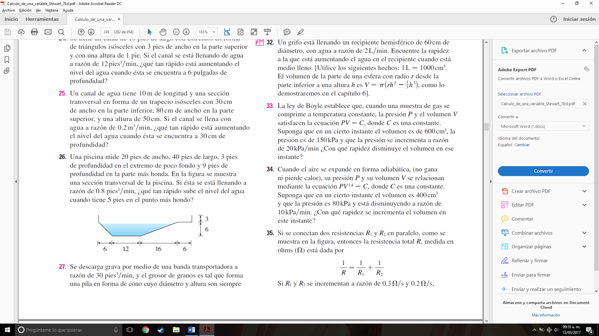

|  |
| --- |
| $$V=\left[\frac{a+b}{2} h\right]L;\frac{dV}{dt}=0.8\frac{ft^{3}}{min}$$ |
| $$\frac{dV}{dt}=\left[\frac{a+b}{2} L\right]\frac{dh}{dt}$$ |
| $$0.8\frac{ft^{3}}{min}=\left[\frac{12+34}{2} \left(20\right)\right]\frac{dh}{dt}$$ |
| $$\frac{dh}{dt}=0.0017\frac{ft}{min}$$ |

1. Se descarga grava por medio de una banda transportadora a razón de 30 pies3 / min, y el grosor de gramos es tal que forma una pila en forma de cono cuyo diámetro y altura son siempre iguales. ¿Qué tan rápido se incrementa la altura de la pila cuando ésta mide 10 pies de alto?

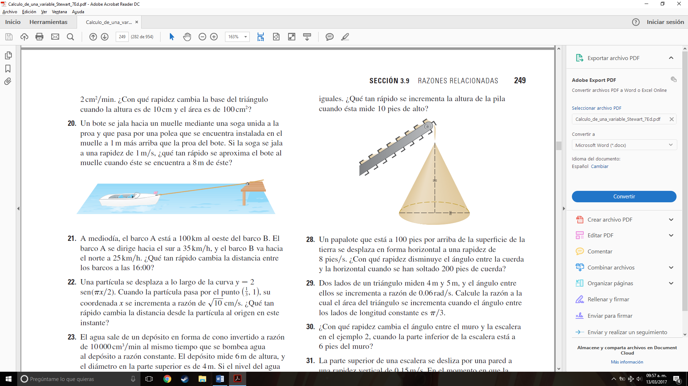

|  |
| --- |
| $$V=\frac{1}{3}πr^{2}h ;\frac{dV}{dt}=30\frac{ft^{3}}{min} ;$$ |
| $$V=\frac{1}{3}π{\left(\frac{h}{2}\right)}^{2}h$$ |
| $$V=\frac{1}{12}h^{3}π$$ |
| $$\frac{dV}{dt}=\frac{3}{12}π h^{2}\frac{dh}{dt}$$ |
| $$30\frac{ft^{3}}{min}=\frac{3}{12}π {\left(10ft\right)}^{2}\frac{dh}{dt}$$ |
| $$\frac{dh}{dt}=\frac{6}{5}π\frac{ft}{min}$$ |

1. Un papalote está a 100 pies por arriba de la superficie de la tierra se desplaza en forma horizontal a una rapidez de 8 pies / s. ¿Con qué rapidez disminuye el ángulo entre la cuerda y la horizontal cuando se han soltado 200 pies de cuerda?

|  |
| --- |
|  |
|  |
|  |
|  |
|  |

1. Dos lados de un triángulo miden 4 m y 5 m, y el ángulo entre ellos se incrementa a razón de 0.06 rad/s. Calcule la razón a la cual el área del triángulo se incrementa cuando el ángulo entre los lados de longitud constante es $π/3$.

|  |
| --- |
| $$A=\frac{1}{2}\left(4\right)\left(5\right)senθ ;\frac{dθ}{dt}=0.06\frac{rad}{s} ;θ=\frac{π}{3}$$ |
| $$A=10 senθ$$ |
| $$\frac{dA}{dt}=10 cosθ\frac{dθ}{dt}$$ |
| $$\frac{dA}{dt}=10\cos\left(\frac{π}{3}\right) \left(0.06\frac{rad}{s}\right)$$ |
| $$\frac{dA}{dt}=10 \left(\frac{1}{2}\right)\left(0.06\frac{rad}{s}\right)$$ |
| $$\frac{dA}{dt}=0.3\frac{rad}{s}$$ |

1. ¿Con qué rapidez cambia el ángulo entre el muro y la escalera en el ejemplo 2, cuando la parte inferior de la escalera está a 6 pies del muro?

|  |
| --- |
|  |
|  |
|  |
|  |
|  |

1. La parte superior de una escalera se desliza por una pared a una rapidez vertical de 0.15 m/s. En el momento en que la parte inferior de la escalera está a 3 m de la pared, se desliza alejándose de ésta con una rapidez de 0.2 m/s. ¿Cuál es la longitud de la escalera?

|  |
| --- |
|  |
|  |
|  |
|  |
|  |

1. Un grifo está llenando un recipiente hemisférico de 60cm de diámetro, con agua a razón de 2L/min. Encuentre la rapidez a la que está aumentando el agua en el recipiente cuando está medio lleno. [Utilice los siguientes hechos: 1 L = 1000 cm3. El volumen de la parte de una esfera con radio r desde la parte inferior a una altura h es $V = π({rh}^{2}-\frac{1}{3}h^{3}),$ como lo demostraremos en el capítulo 6].

|  |
| --- |
|  |
|  |
|  |
|  |
|  |

1. La ley de Boole establece que, cuando una muestra de gas se comprime a temperatura constante, la presión P y el volumen V satisfacen la ecuación $PV=C$, donde C es una constante. Suponga que en un cierto instante el volumen es de 600cm3, la presión es de 150kPa y que la presión se incrementa a razón de 20kPa/min. ¿Con qué rapidez disminuye el volumen en ese instante?

|  |
| --- |
|  |
|  |
|  |
|  |
|  |

1. Cuando el aire se expande en forma adiabática, (no gana ni pierde calor), su presión P y su volumen V se relacionan mediante la ecuación $PV^{1.4}=C$ donde C es una constante, suponga que en un cierto instante el volumen es 400 cm3 y que la presión es 80kPa y está disminuyendo a razón de 10kPa/min. ¿Con qué rapidez se incrementa el volumen en este instante?

|  |
| --- |
|  |
|  |
|  |
|  |
|  |
|  |

1. Si se conectan dos resistencias R1 y R2 en paralelo, como se muestra en la figura, entonces la resistencia total R, medida en ohms está dada por si R1 y R2 se incrementan a razón de 0.3Ω/s y 0.2Ω/s, respectivamente, ¿qué tan rápido cambia R cuando R1 = 80Ω y R2 = 100Ω?

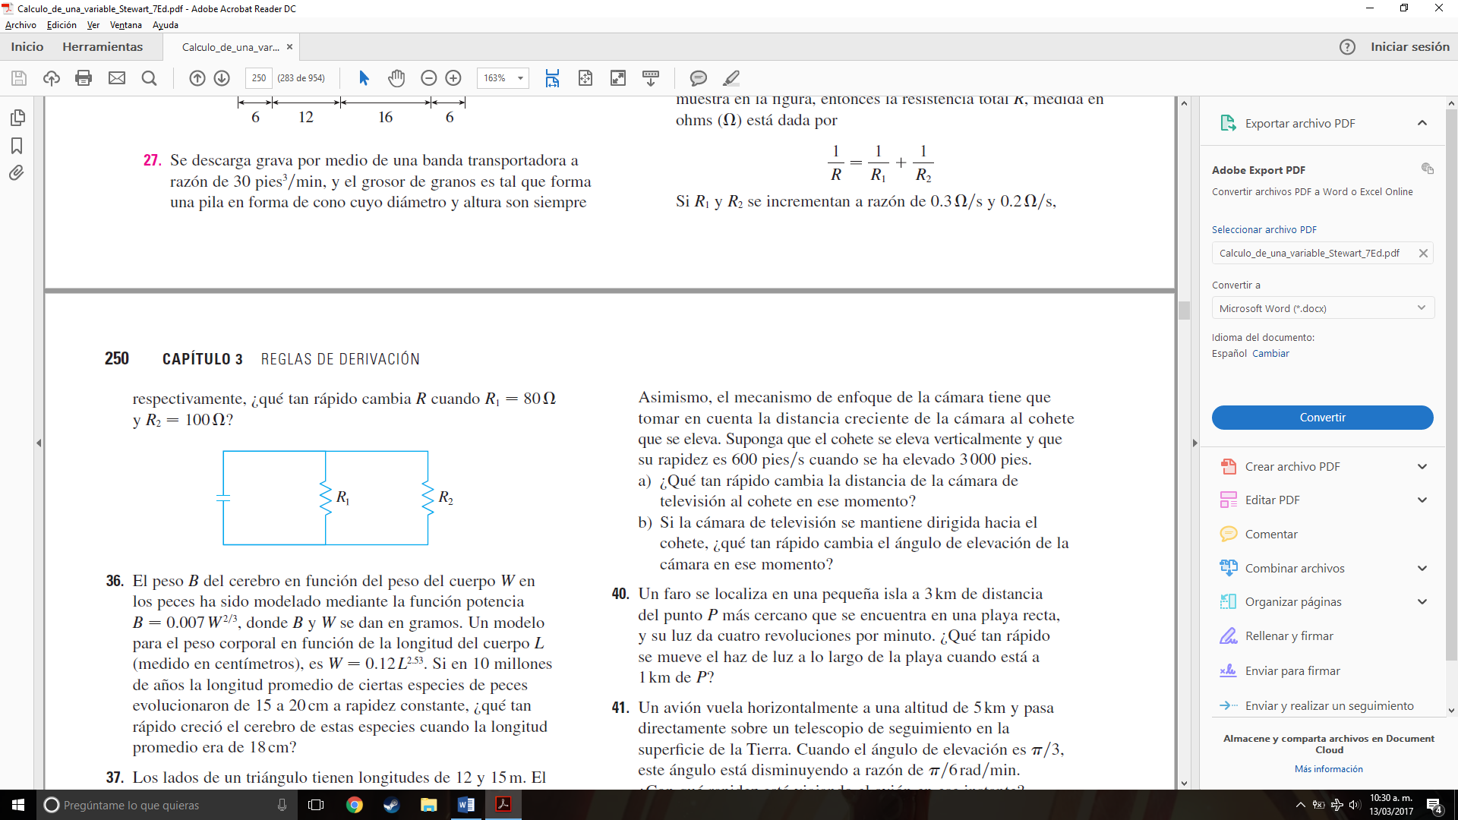

|  |
| --- |
|  |
|  |
|  |
|  |
|  |
|  |

1. El peso B del cerebro en función del cuerpo W en los peces ha sido modelado mediante la función potencia $B=0.007 W^{\frac{2}{3}}$, donde B y W se dan en gramos. Un model para el peso corporal en función de la longitud del cuerpo L, (medido en centímetros), es $W=0.12 L^{2.53}$. Si en 10 millones de años la longitud promedio de ciertas especies de peces evolucionaron de 15 a 20 cm a rapidez constante, ¿qué tan rápido creció el cerebro de estas especies cuando la longitud promedio era de 18 cm?

|  |
| --- |
|  |
|  |
|  |
|  |
|  |
|  |

1. Los lados de un triángulo tienen longitudes de 12 y 15 m. El ángulo entre ellos se incrementa a razón de $2°$/min. ¿Qué tan rápido se incrementa la longitud del tercer lado cuando el ángulo entre los lados de longitud fija es de ${60}^{o}$?

|  |
| --- |
|  |
|  |
|  |
|  |
|  |
|  |

1. Dos carros A y B están conectados por medio de una soga de 39 pies de longitud que pasa por una polea P (véase la figura). El punto Q está en el suelo a 12 pies directamente debajo de P y entre los carros. El carro A es jalado a partir de Q a una rapidez de 2 pies/s. ¿Qué tan rápido se mueve el carro B hacia Q en el instante en que el carro A está a 5 pies de Q?

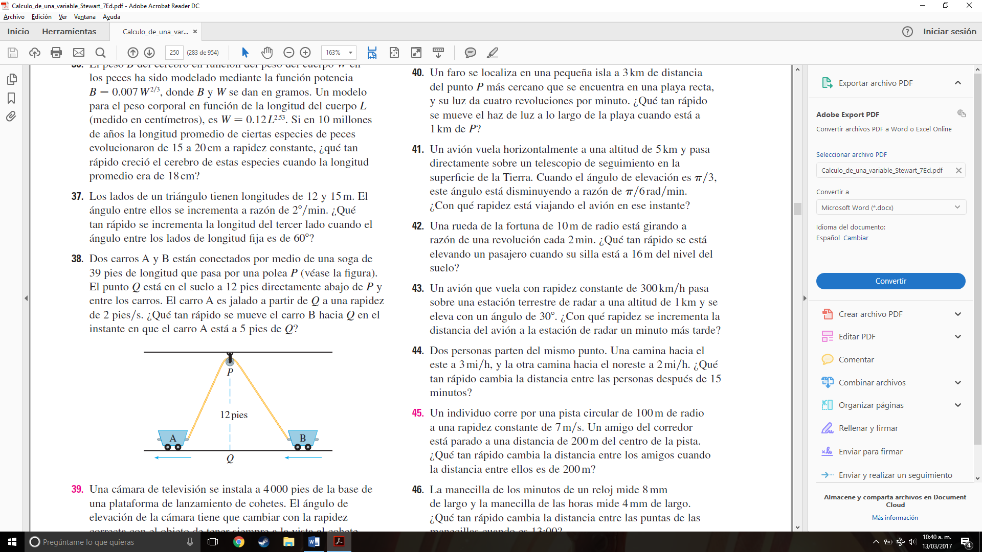

|  |
| --- |
|  |
|  |
|  |
|  |
|  |
|  |

1. Una cámara de televisión se instala a 4000 pies de la base de una plataforma de lanzamiento de cohetes. El ángulo de elevación de la cámara tiene que cambiar con la rapidez correcta con el objeto de tener siempre a la vista al cohete.

Asimismo, el mecanismo de enfoque de la cámara tiene que tomar en cuenta a la distancia creciente de la cámara al cohete que se eleva. Suponga que el cohete se eleva verticalmente y que su rapidez es 600 pies/s cuando se ha elevado 3000 pies.

1. ¿Qué tan rápido cambia la distancia de la cámara de televisión al cohete en ese momento?
2. Si la cámara de televisión se mantiene dirigida hacia el cohete, ¿qué tan rápido cambia el ángulo de elevación de la cámara en ese momento?

|  |
| --- |
|  |
|  |
|  |
|  |
|  |
|  |

1. Un faro se localiza en una pequeña isla a 3 km de distancia del punto P más cercano que se encuentra en una playa recta, y su luz da cuatro revoluciones por minuto. ¿Qué tan rápido se mueve el haz de luz a lo largo de la playa cuando está a 1 km de P?

|  |
| --- |
|  |
|  |
|  |
|  |
|  |

1. Un avión vuele horizontalmente a una altitud de 5 km y pasa directamente sobre un telescopio de seguimiento en la superficie de la tierra. Cuando el ángulo de elevación es $\frac{π}{3}$, el ángulo está disminuyendo a razón de $\frac{π}{6} rad/min$. ¿Con qué rapidez está viajando el avión en ese instante?

|  |
| --- |
|  |
|  |
|  |
|  |
|  |
|  |

1. Una rueda de la fortuna de 10 m de radio está girando a razón de una revolución cada 2 min. ¿Qué tan rápido se está elevando un pasajero cuando su silla está a 16 m del nivel del suelo?

|  |
| --- |
|  |
|  |
|  |
|  |
|  |
|  |

1. Un avión que vuela con rapidez constante de 300 km/h pasa sobre una estación terrestre de radar a una altitud de 1 km y se eleva con un ángulo de 30o. ¿Con qué rapidez se incrementa la distancia del avión a la estación de radar un minuto más tarde?

|  |
| --- |
|  |
|  |
|  |
|  |
|  |
|  |

1. Dos personas parten del mismo punto. Una camina hacia el este a 3 mi/h, la otra camina hacia el noreste a 2 min/h. ¿Qué tan rápido cambia la distancia entre las dos personas después de 15 minutos?

|  |
| --- |
|  |
|  |
|  |
|  |
|  |
|  |
|  |

1. Un individuo corre por una pista circular de 100 m de radio a una rapidez constante de 7 m/s. Un amigo del corredor está parado a una distancia de 200 m del centro de la pista. ¿Qué tan rápido cambia la distancia entre los amigos cuando la distancia entre ellos es de 200 m?

|  |
| --- |
|  |
|  |
|  |
|  |
|  |
|  |

1. La manecilla de los minutos de un reloj mide 8 mm de largo y la manecilla de las horas miden 4 mm de largo. ¿Qué tan rápido cambia la distancia entre las puntas de las manecillas cuando es 13:00?

|  |
| --- |
|  |
|  |
|  |
|  |
|  |

Lista 4.1

* 1. Encuentre los números críticos de la función.

29. $f\left(x\right)=4+\frac{1}{3}x-\frac{1}{2}x^{2}$

|  |
| --- |
| $$f´\left(x\right)=0+\frac{1}{3}-\frac{1}{2}\left(2\right)x^{2}$$ |
| $$f´\left(x\right)=\frac{1}{3}-x^{2}$$ |
| $$x=\sqrt{\frac{1}{3}}$$ |
| $$Números críticos:\left(\frac{1}{\sqrt{3}}\right)$$ |

31. $f\left(x\right)=2x^{3}-3x^{2}-36x$

|  |
| --- |
| $$f´\left(x\right)=6x^{2}-6x-36$$ |
| $$f´\left(x\right)=6(x^{2}-x-6)$$ |
| $$0=6(x^{2}-x-6)$$ |
| $$0=6\left(x-3\right)\left(x+2\right)$$ |
| $$Números Críticos:(-2,3)$$ |

33. $g\left(t\right)=t^{4}+t^{3}+t^{2}+1$

|  |
| --- |
| $$g´\left(t\right)=4t^{3}+3t^{2}+2t+0$$ |
| $$g^{'}\left(t\right)=t(4t^{2}+3t+2)$$ |
| $$g´\left(t\right)=$$ |
|  |

35. $g\left(y\right)=\frac{y-1}{y^{2}-y+1}$

|  |
| --- |
| $$g´\left(y\right)=\frac{\left(y^{2}-y+1\right)\left(1\right)-(y-1)(2y-1)}{{\left(y^{2}-y+1\right)}^{2}}$$ |
| $$g^{'}\left(y\right)=\frac{y^{2}-y+1-\left(2y^{2}-y-2y+1\right)}{{\left(y^{2}-y+1\right)}^{2}}$$ |
| $$g^{'}\left(y\right)=\frac{-y^{2}-4y}{{\left(y^{2}-y+1\right)}^{2}}$$ |
| $$Números Críticos:(0,-4)$$ |

37. $h\left(t\right)=t^{\frac{3}{4}}-2t^{\frac{1}{4}}$

|  |
| --- |
| $$h^{'}\left(t\right)=\frac{3}{4}t^{-\frac{1}{4}}-2\left(\frac{1}{4} t^{-\frac{3}{4}}\right)$$ |
| $$h^{'}\left(t\right)=\frac{3}{4t^{\frac{1}{4}}}-\frac{2}{4t^{\frac{3}{4}}}$$ |
| $$h^{'}\left(t\right)=\frac{3t^{\frac{3}{4}}-2t^{\frac{1}{4}}}{4t}$$ |
| $$t≠0$$ |
| $$0=3t^{\frac{3}{4}}-2t^{\frac{1}{4}}$$ |
| $$2t^{\frac{1}{4}}=3t^{\frac{3}{4}}$$ |
| $$2=3t^{\frac{2}{4}}$$ |
| $$\frac{2}{3}=t^{\frac{1}{2}}$$ |
| $$\frac{4}{9}=t$$ |
| $$Números Críticos:(0,\frac{4}{9})$$ |

39. $F\left(x\right)=x^{\frac{4}{5}}{\left(x-4\right)}^{2}$

|  |
| --- |
| $$F^{'}\left(x\right)=\left(\frac{4}{5}x^{-\frac{1}{5}}{\left(x-4\right)}^{2}\right)+2\left(x-4\right)x^{\frac{4}{5}}$$ |
| $$F^{'}\left(x\right)=\left(2x-8\right)\left(x^{\frac{4}{5}}\right)+\frac{4}{5}x^{-\frac{1}{5}}(x^{2}-8x+16)$$ |
| $$F^{'}\left(x\right)=2x^{\frac{9}{5}}-8x^{\frac{4}{5}}+\frac{4}{5}x^{\frac{9}{5}}-\frac{24}{5}x^{\frac{4}{5}}+64x^{-\frac{1}{5}}$$ |
| $$F^{'}\left(x\right)=$$ |
|  |
|  |

41. $f\left(θ\right)=2 cosθ+sen^{2}θ$

|  |
| --- |
| $$f^{'}\left(θ\right)=2\left(-senθ\right)+2 sen^{2}θcosθ$$ |
| $$f^{'}\left(θ\right)=2sen^{2}θcosθ-2senθ$$ |
| $$0=2sen^{2}θcosθ-2senθ$$ |
| $$2senθ=2sen^{2}θcosθ$$ |
| $$0=senθcosθ$$ |
| $$Números Críticos:(0,\frac{π}{2},π,\frac{3π}{2},2π)$$ |

43. $f\left(x\right)=x^{2}e^{-3x}$

|  |
| --- |
| $$f^{'}\left(x\right)=\left(2x\right)e^{-3x}+x^{2}\left(-3x\right)\left(-3\right)e^{-3x}$$ |
| $$f^{'}\left(x\right)=2xe^{-3x}+9x^{3}e^{-3x}$$ |
| $$f^{'}\left(x\right)={xe}^{-3x}(2+9x^{2})$$ |
| $$Números críticos:(0)$$ |

Lista 4.3

7. En cada inciso establezca las coordenadas x de los puntos de inflexión de f. Dé las razones de sus respuestas.

a) Si la curva dada es la gráfica de f.

|  |
| --- |
| Los puntos de inflexión serían los puntos donde la función cambia y se vuelve creciente o decreciente, que en este caso sería usando la segunda derivada y notando que de $\left(-∞,2\right)$ la función es creciente, de $(-2,4)$ es decreciente, de $\left(4,6\right)$ vuelve a ser creciente y se $(6,∞)$ se vuelve creciente, por lo que sus P.I. estarían en (2,y),(4,0) y (6,y) |

b) Si la curva dada es la gráfica de f´.

|  |
| --- |
| Los puntos críticos serían (2,4,6) ya que es donde la función cambia de creciente y decreciente. |

c) Si la curva dada es la gráfica de f´´.

|  |
| --- |
| Los puntos de inflexión serían (2,4,6) ya que en esos puntos la concavidad de la función cambia por completo. |

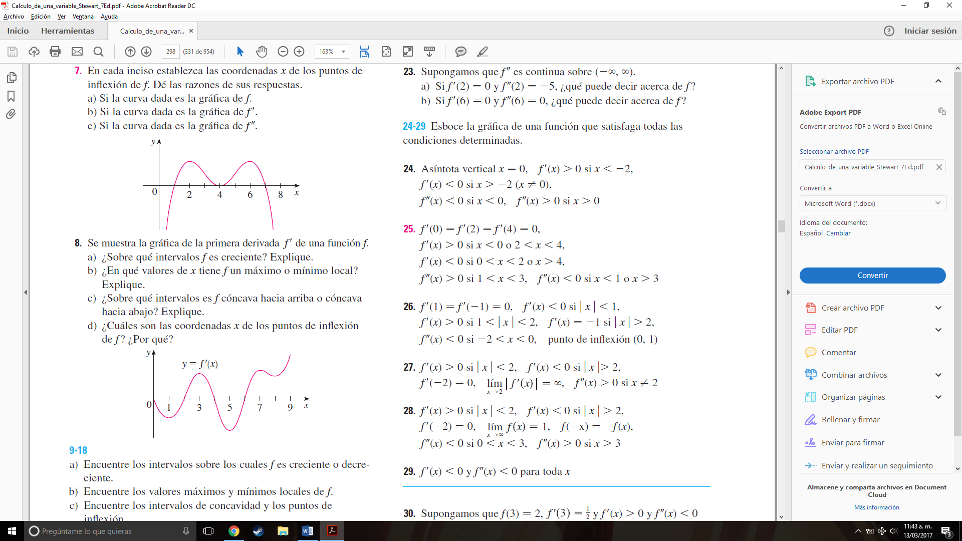

8. se muestra la gráfica de la primera derivada de f´ de una función f.

a) ¿Sobre qué intervalos f es creciente? Explique.

|  |
| --- |
| Sobre los cuales la función evaluada en sus puntos críticos es creciente o decreciente, en este caso la función es creciente de (1,3), de (5,7) y de (9,∞). |

b) ¿En qué valores de x tiene f un máximo o mínimo local? Explique.

|  |
| --- |
| La función tiene un mínimo local en (5,y) ya que es el punto donde la función tiene un punto crítico y es decreciente antes de volverse creciente, además de que tiene 2 puntos máximos locales, en 3 y en 7 ya que la función es creciente y luego decreciente. |

c) ¿Sobre qué intervalos es f cóncava hacía arriba o cóncava hacia abajo? Explique.

|  |
| --- |
| Cuando la segunda derivada de la función es igualada a cero y se obtienen los puntos de inflexión, se evalúan los intervalos correspondientes, revelando si la función es cóncava hacia arriba o hacia abajo, en el caso de la función dada, los intervalos de concavidad hacía arriba están dados por $\left(0,3\right),\left(5,7\right),(9,∞)$ y los de concavidad hacía abajo están dados por $\left(3,5\right),(7,9)$. |

d) ¿Cuáles son las coordenadas x de los puntos de inflexión de f? ¿Por qué?

|  |
| --- |
| En donde la segunda derivada se hace 0, que en este caso sería de 3,5,6,7,8,9. |

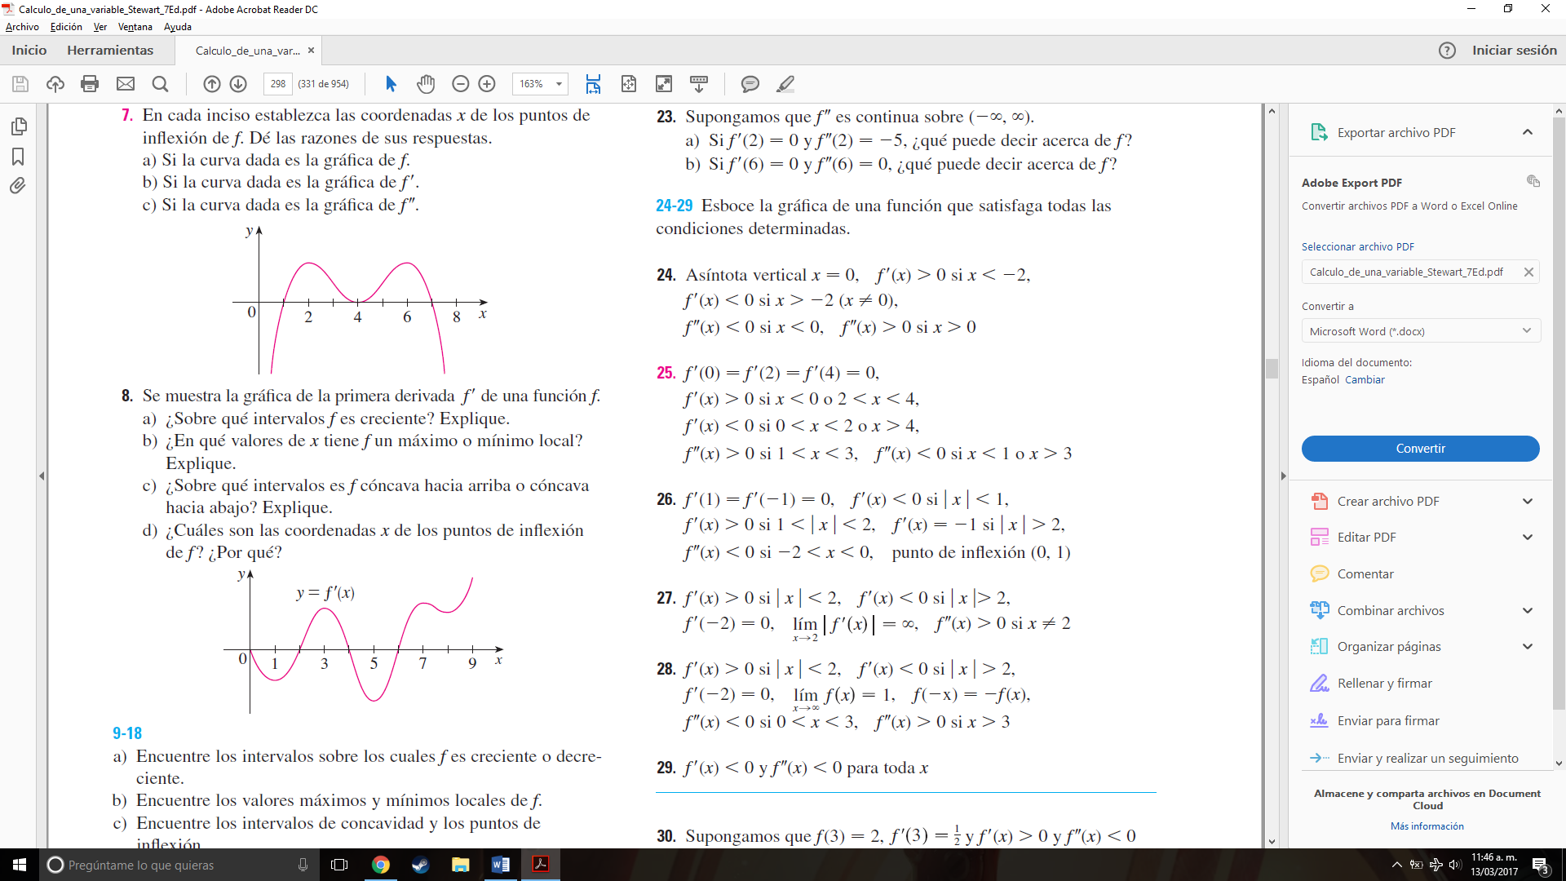

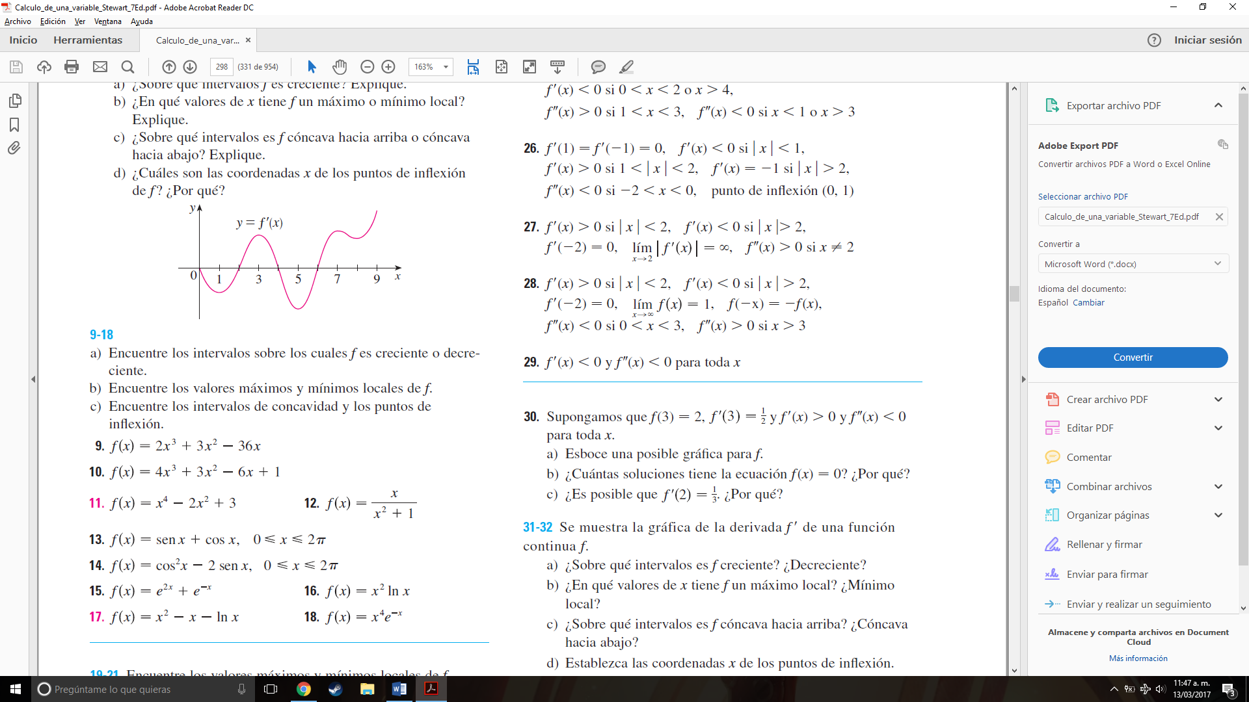

$f\left(x\right)=2x^{3}+3x^{2}-36x$

$f\left(x\right)=4x^{3}+3x^{2}-6x+1$

$f\left(x\right)= x^{4}-2x^{2}+3$

$f\left(x\right)=\frac{x}{x^{2}+1}$

$f\left(x\right)= senx+cosx, 0≤x≤2π$

$f\left(x\right)=\cos^{2}{x}-2 senx, 0≤x≤2π$

$f\left(x\right)=e^{2x}+e^{-x}$

$f\left(x\right)=x^{2}\ln{x}$

$f\left(x\right)=x^{2}-x-\ln{x}$

$f\left(x\right)=x^{4}e^{-x}$

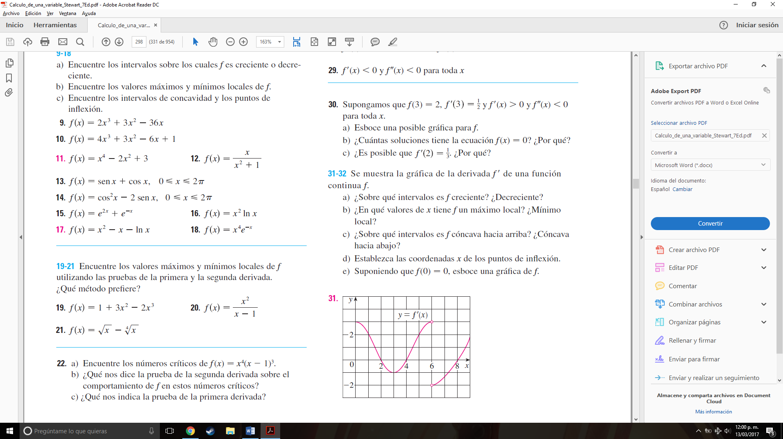

$f\left(x\right)=1+3x^{2}-2x^{3}$

$f\left(x\right)=\frac{x^{2}}{x-1}$

$f\left(x\right)= \sqrt{x}-\sqrt[4]{x}$

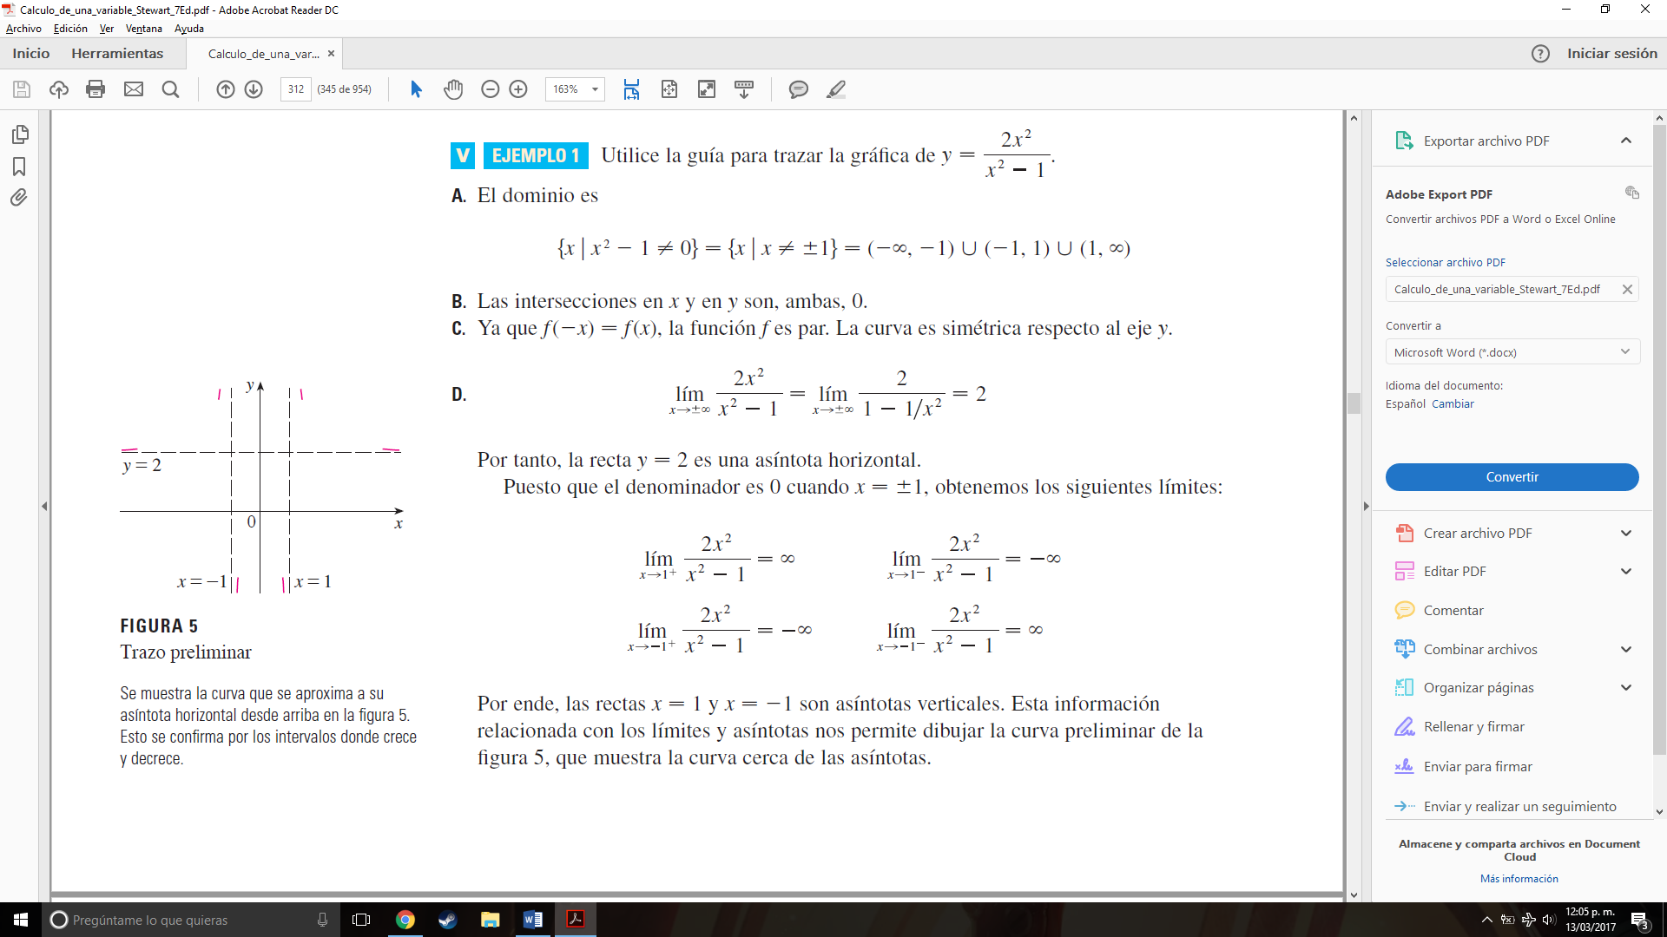

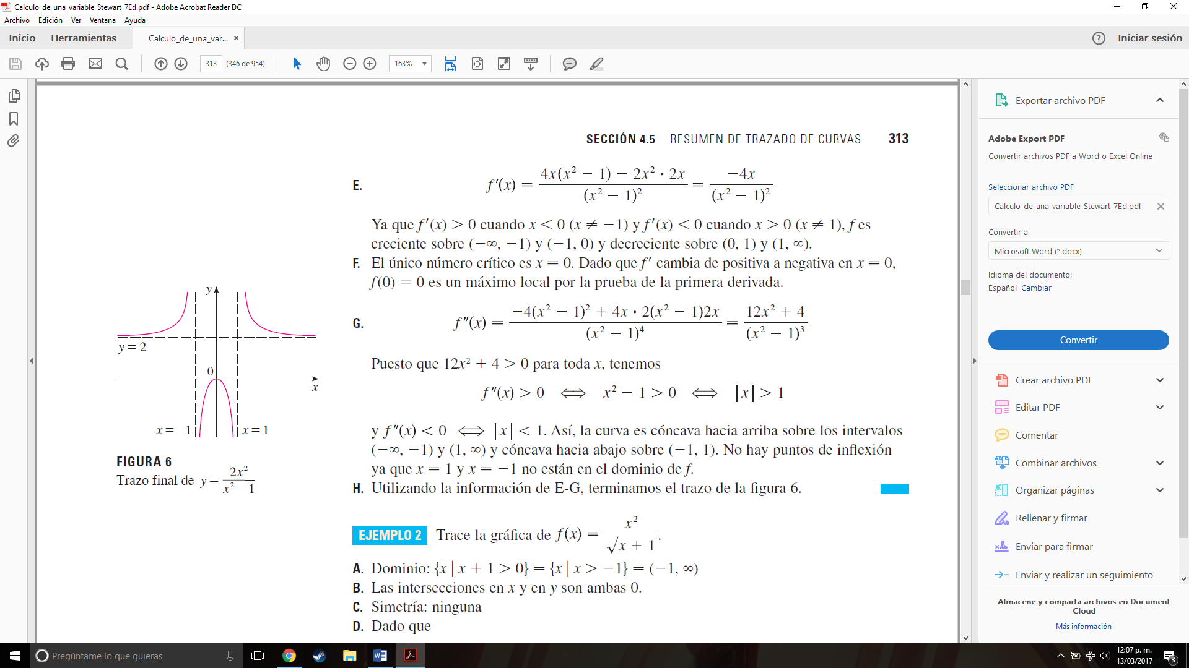

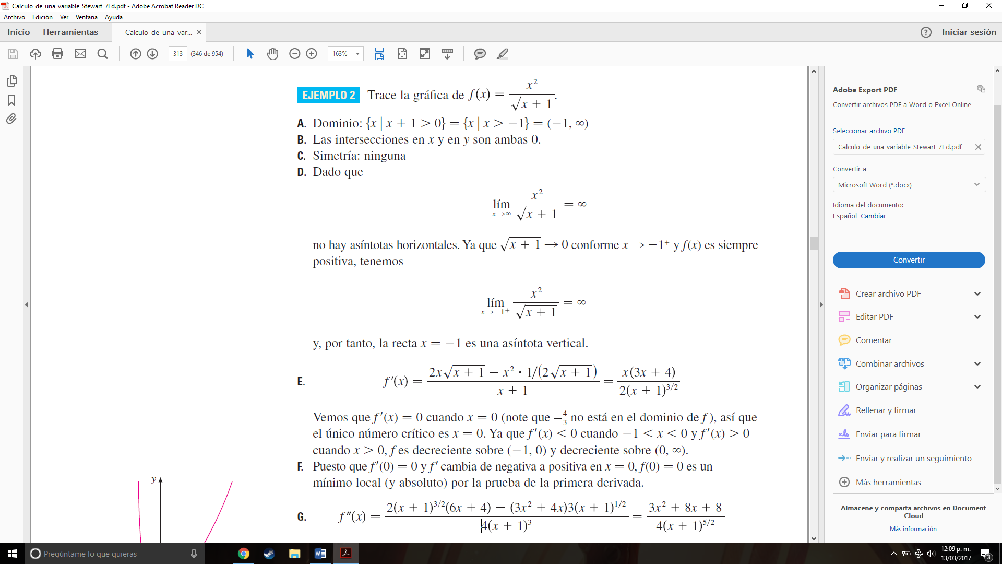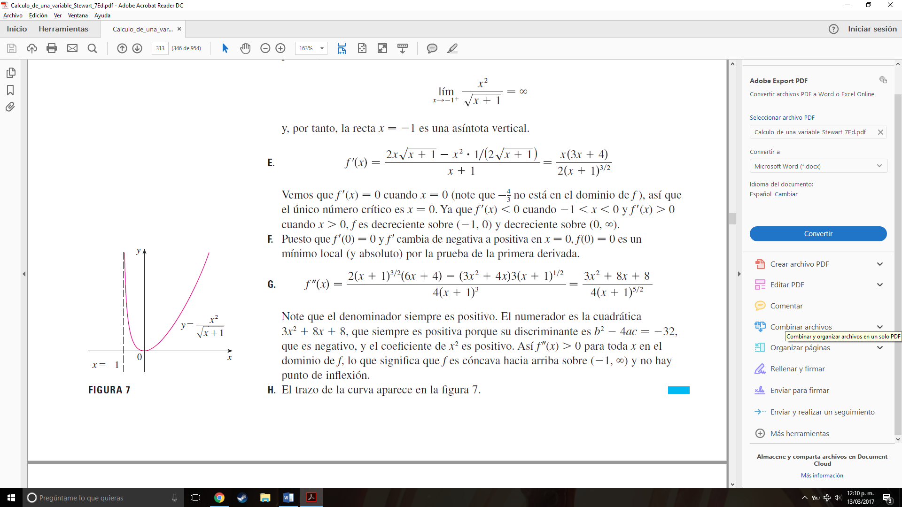

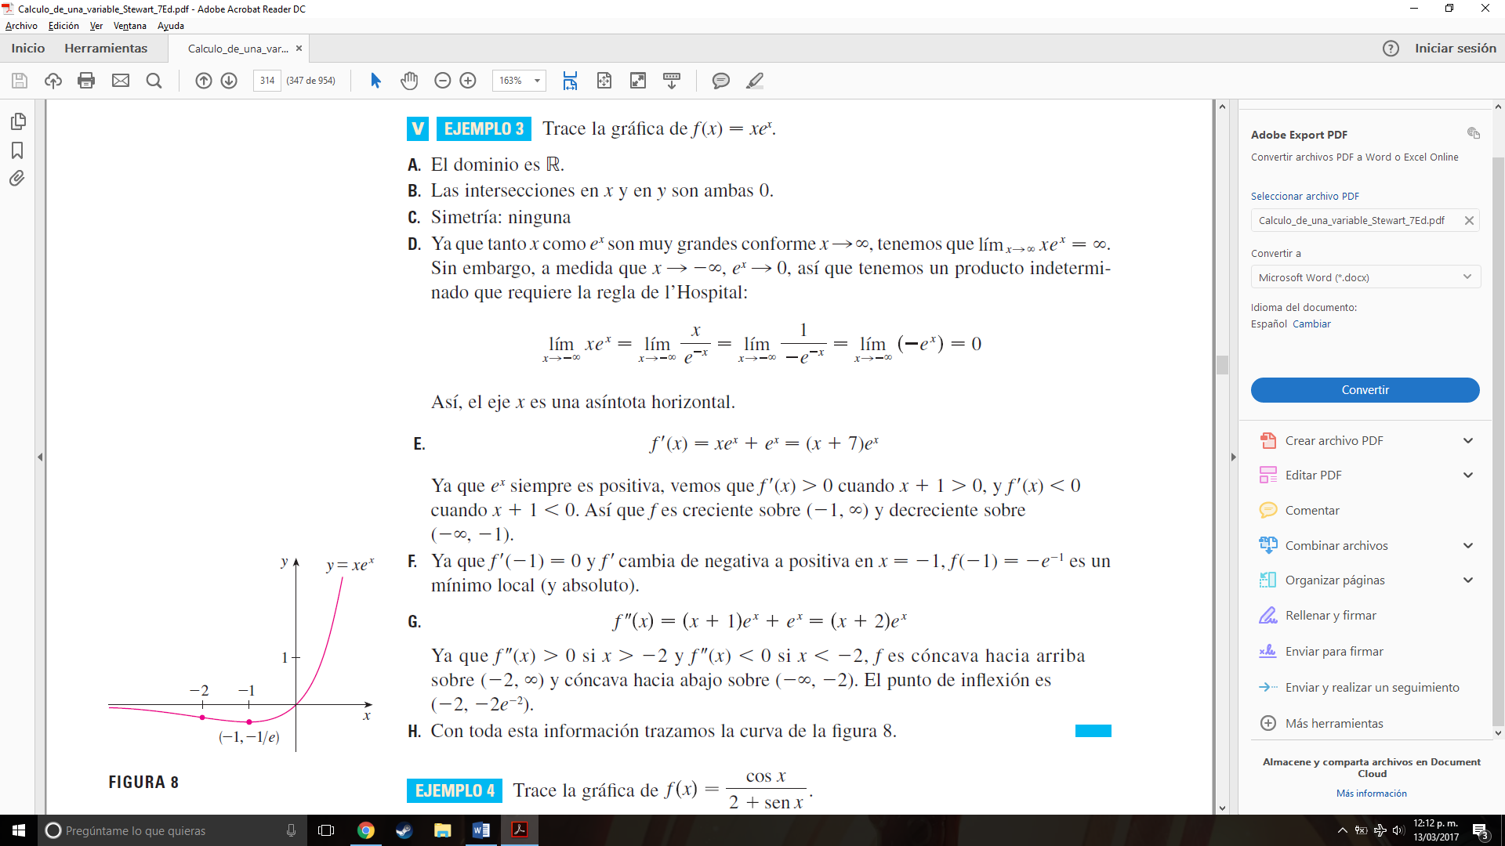

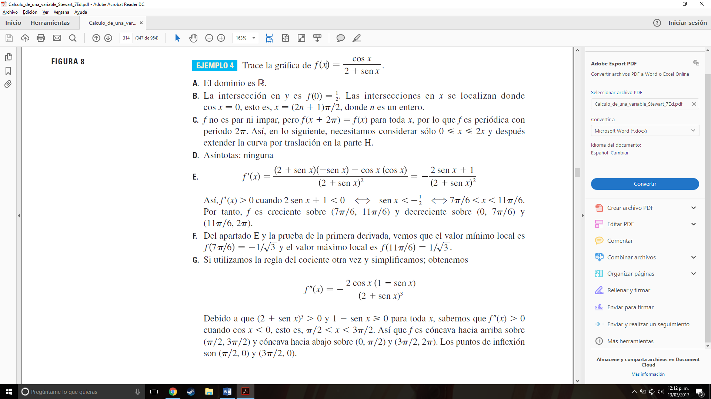

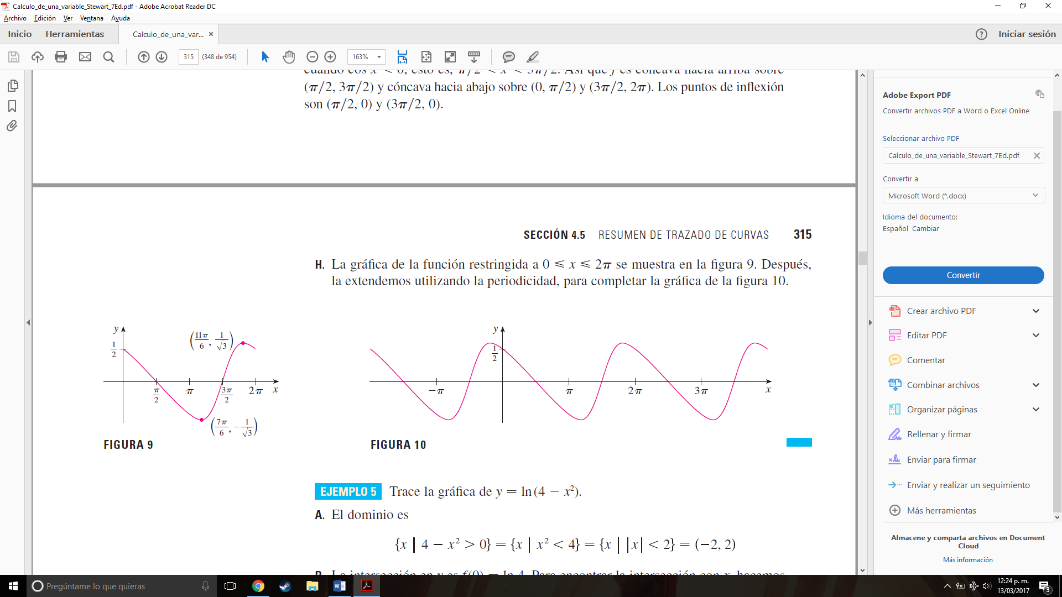

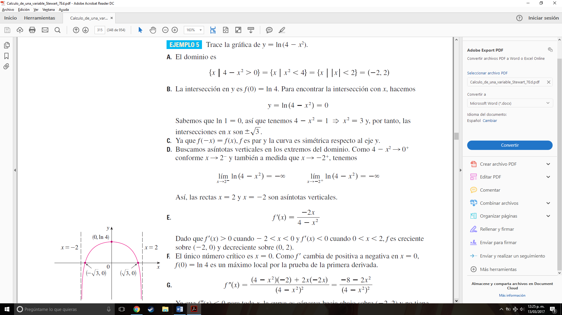

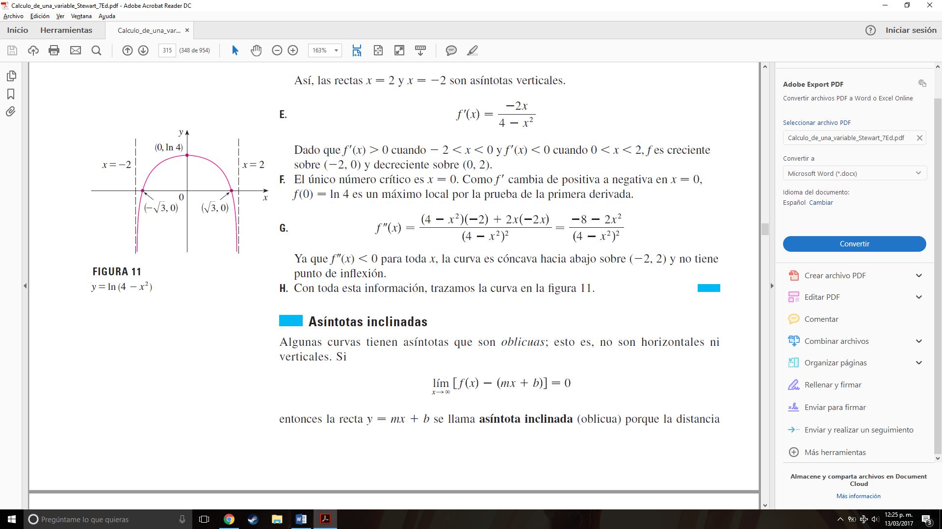

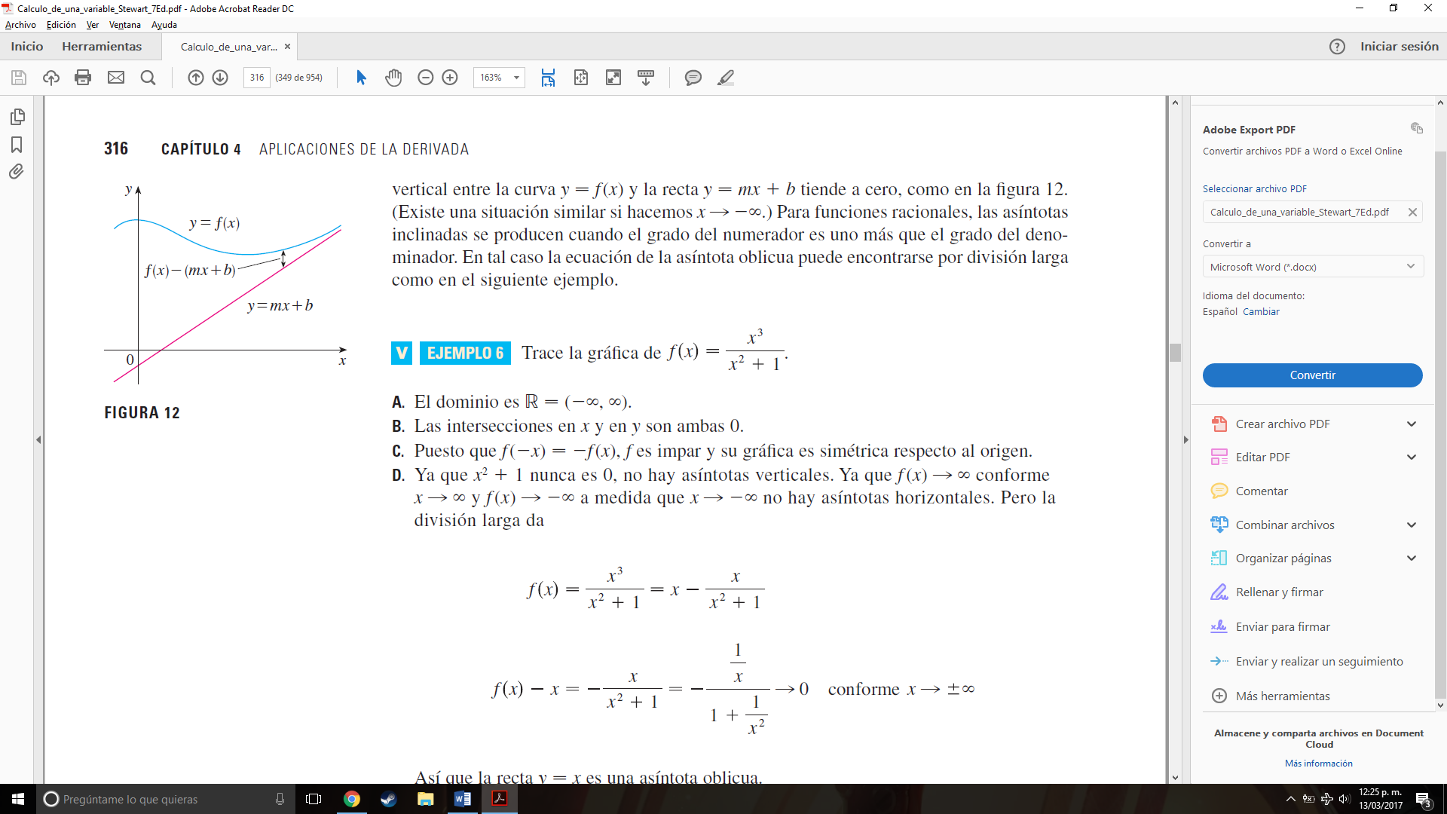



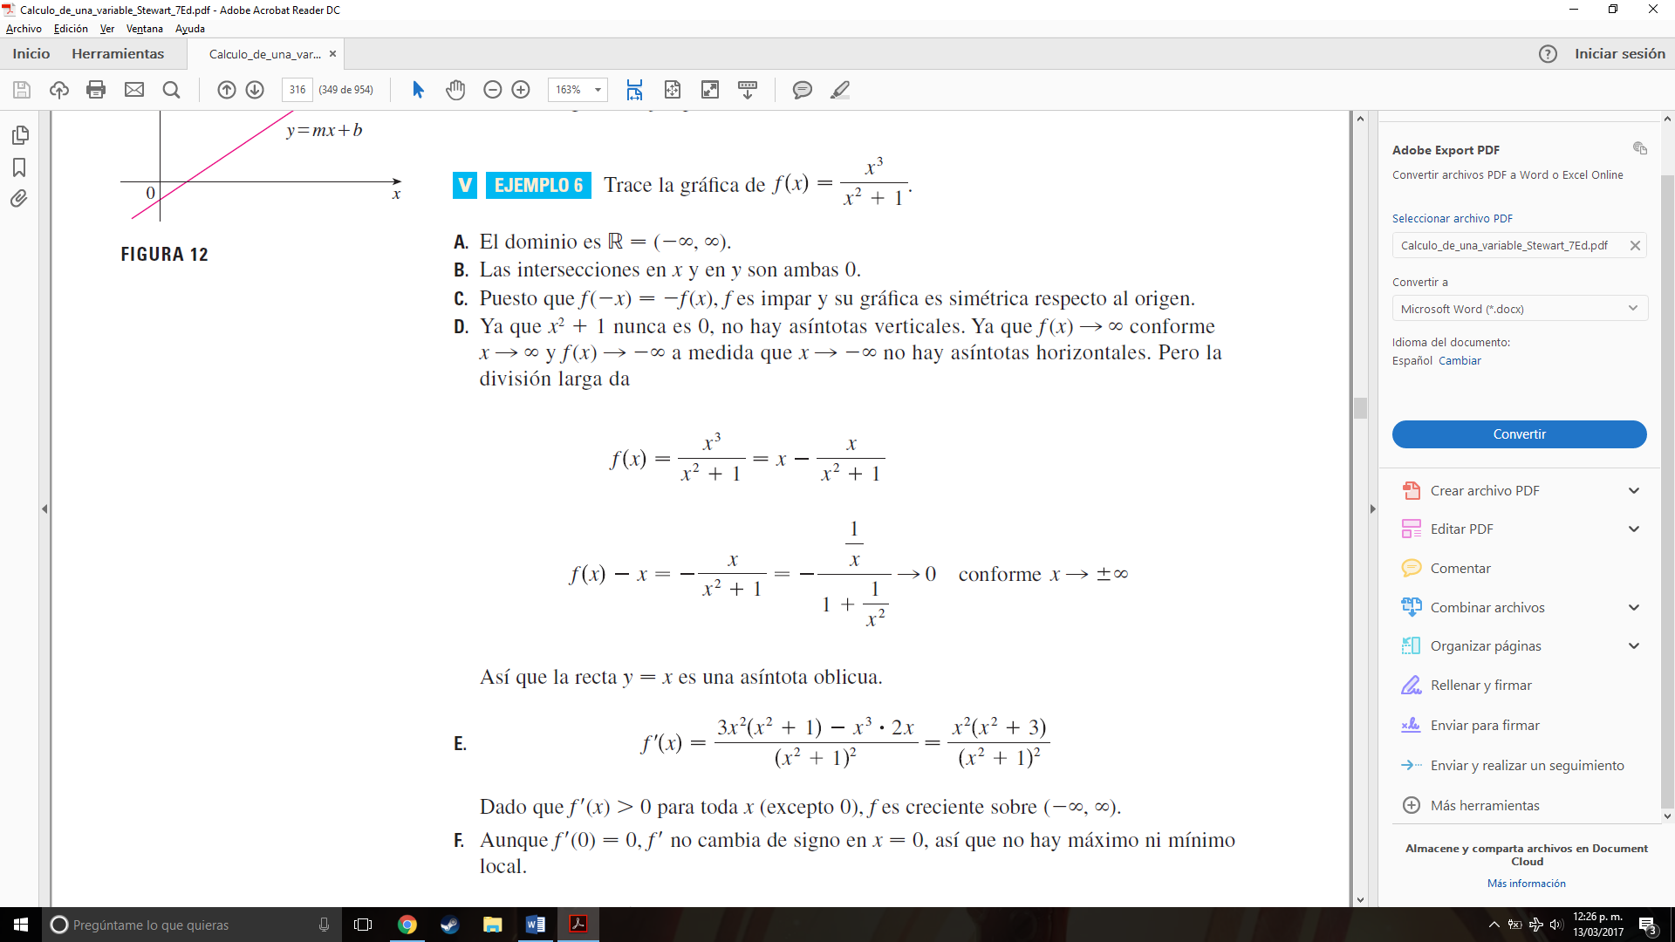

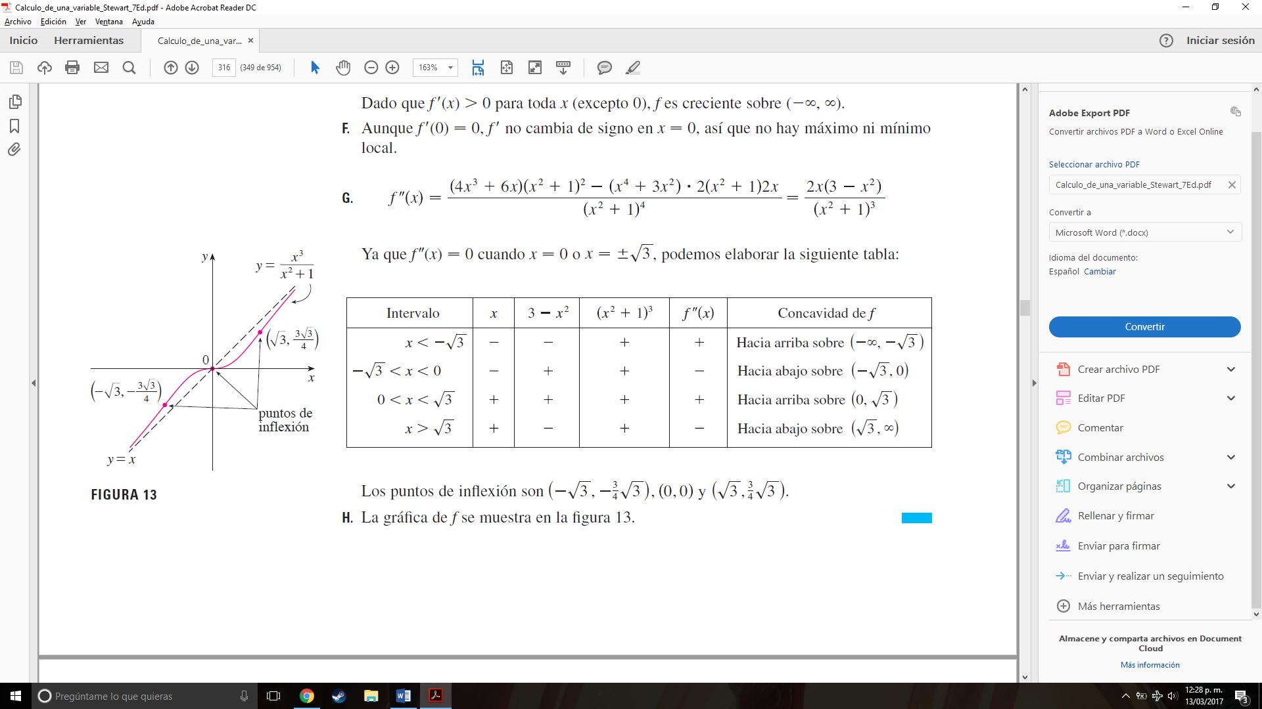

Lista 4.5 Trazar las siguientes curvas.

|  |
| --- |
|  |
|  |
|  |
|  |
|  |
|  |
|  |

|  |
| --- |
|  |
|  |
|  |
|  |
|  |
|  |

Lista 4.7

1. Encuentre dos números cuya diferencia es 100 y cuyo producto es un mínimo.
2. Encuentre dos números positivos cuyo producto es 100 y cuya suma es un mínimo.
3. La suma de dos números positivos es 16. ¿Cuál es el menor valor posible de la suma de sus cuadrados?
4. ¿Cuál es la distancia vertical máxima entre la recta $y=x+2$ y la parábola $y=x^{2}$ para $-1≤x≤2$?
5. ¿Cuál es la distancia vertical mínima entre las parábolas $y=x^{2}+1$ y $y=x-x^{2}$?
6. Encuentre las dimensiones de un rectángulo con un perímetro de 100 metros, cuya área sea tan grande como sea posible.
7. Encuentre las dimensiones de un rectángulo con área de 1000 m2 cuyo perímetro sea tan pequeño como sea posible.
8. Un modelo utilizado para el rendimiento (yield) Y de una producción agrícola como una función de nivel de nitrógeno N en el suelo (medido en unidades adecuadas) es

$$Y=\frac{kN}{1+N^{2}}$$

Donde k es una constante positiva. ¿Qué nivel de nitrógeno ofrece el mejor rendimiento?

1. La rapidez (en mg carbono/m3/h) en que la fotosíntesis tiene lugar para una especie de fitoplancton es modelada por la función

$$P=\frac{100I}{I^{2}+I+4}$$

Donde I es la intensidad de luz (medida en miles de pie-candela) ¿Para qué intensidad de luz P es máxima?

1. Considere el siguiente problema: un agricultor que dispone de 750 pies de material para construir una barda quiere delimitar un área rectangular y luego dividirla en cuatro corrales con bardas paralelas a un lado del rectángulo. ¿Cuál es el área total más grande posible de los cuatro corrales?

a) Dibuje varios diagramas que ilustren la situación, algunos con corrales anchos y largos cortos, y otros con corrales angostos y grandes largos. Encuentre las áreas totales de estas configuraciones. ¿Parece que hay un área máxima? Si es así, estímela.

b) Dibuje un diagrama que ilustre la situación general. Introduzca la notación y etiquete el diagrama con sus símbolos.

c) Escriba una expresión para el área total.

d) Utilice la información proporcionada para plantear una ecuación que relacione las variables.

e) Utilice el inciso d) para expresar el área total como una función de una variable.

f) Termine de resolver el problema y compare la respuesta con su estimación en el inciso a).

1. Considere el siguiente problema: se desea construir una caja con tapa abierta, utilizando una pieza cuadrada de cartón de 3 pies de ancho, recortando un cuadrado en cada una de las cuatro esquinas y doblando los costados. Encuentre el volumen más grande que esa caja puede tener.

a) Dibuje varios diagramas para ilustrar la situación, algunas cajas de poca altura con bases grandes y algunas cajas de mucha altura con bases pequeñas. Encuentre los volúmenes de varias de esas cajas. ¿Parece que existe un volumen máximo? Si es así, estímelo.

b) Dibuje un diagrama que ilustre la situación general. Introduzca la notación y etiquete el diagrama con sus símbolos.

c) Escriba una expresión para el volumen.

d) Utilice la información proporcionada para plantear una ecuación que relacione las variables.

e) Utilice el inciso d) para expresar el volumen como función de una variable.

f) Termine de resolver el problema y compare la respuesta con su estimación en el inciso a).

1. Un agricultor quiere cercar un área de 1.5 millones de pies cuadrados en un terreno